**L’IMPÔT SUR LA FORTUNE IMMOBILIERE**

L'Impôt sur la Fortune Immobilière (IFI) a été instauré par la loi de finances pour 2018 à compter du 01/01/2018. C’est un impôt annuel dû par les personnes physiques dont le patrimoine immobilier, apprécié au niveau du foyer fiscal le 1er janvier de l'année d'imposition, excède un certain seuil. Il est payable tous les ans, d'après une déclaration que le contribuable doit souscrire en même temps que sa déclaration d’impôt sur le revenu. Il est consacré aux régimes 964 et suivants du CGI.

**I – Champ d’application**

**A – Personnel**

Seules les **personnes physiques** sont assujetties à l'IFI. Ainsi, une personne morale, que son régime soit celui des sociétés de personnes (Art 8 CGI) ou celui de l’impôt sur les sociétés n’est pas redevable de l’IFI, même dans l’hypothèse où son actif serait exclusivement composé d’immeubles.

En revanche, il est important de comprendre que les personnes physiques peuvent être imposées au titre des immeubles composant l’actif des sociétés dont elles sont associées.

On retrouve ici une **imposition par foyer**, semblable mais bien distincte de ce qui existe en matière d’IR. En effet, sont soumis à déclaration commune d’IFI les couples mariés ou pacsés – comme pour l’IR – mais également les concubins notoires.

**B – Territorial**

Le texte distingue selon que le contribuable ait son domicile fiscal en France ou non. La détermination du domicile fiscal répondant aux règles de l’article 4 B CGI (cf fiche IR n°1). La nationalité du contribuable étant indifférente.

* Domicile fiscal situé en France : sont imposés sur tous leurs actifs immobiliers, que ces derniers soient situés ou non en France.
* Domicile fiscal situé hors de France : sont imposables à raison de :
  + Leurs biens et droits immobiliers situés en France ;
  + Leurs parts ou actions de sociétés ou d'organismes (établis en France ou à l'étranger) à hauteur de la fraction de leur valeur représentative de biens ou droits immobiliers situés en France.

Les conventions fiscales internationales pouvant prévoir des règles contraires.

**C - Matériel**

Se pose ici la question des actifs imposables. Avant toute chose, on regarde l’inventaire de ces actifs au 1er janvier N ; les immeubles acquis en cours d’années gonfleront la base N+1.

1. Les biens immobiliers

Tous les biens et droits immobiliers appartenant au contribuable et aux membres de son foyer fiscal entrent dans le champ d'application de l'IFI. Sont visés :

* Les **immeubles bâtis**, quelle qu'en soit leur affectation (*résidence principale ou secondaire, usage d'habitation ou professionnelle, etc*.) ;
  + Les immeubles en cours de construction constituent également un élément du patrimoine imposable.
* Les **immeubles non bâtis** (*terrains à bâtir, terres agricoles, bois et forêts, landes, etc*.) ;
* Les **droits réels immobiliers** (*usufruit, droit d'usage, droit du preneur d'un bail à construction notamment*).

1. Les parts ou actions de sociétés

Les parts ou actions des sociétés (établies en France ou à l'étranger) sont, en principe, imposables à hauteur de la fraction de leur valeur représentative de biens ou droits immobiliers détenus (directement ou indirectement par la société). Pour déterminer la fraction imposable, il est appliqué à la valeur des parts ou actions un coefficient correspondant au rapport suivant :

|  |  |  |
| --- | --- | --- |
|  | Valeur vénale réelle des biens ou droits immobiliers imposables |  |
|  | Valeur vénale réelle de l'ensemble des actifs de la société |  |

|  |  |  |  |  |  |  |
| --- | --- | --- | --- | --- | --- | --- |
| *Exemple : Rémy possède 50 % des titres d'une société A qui détient à la fois des immeubles et des titres d'une société B, elle-même propriétaire d'immeubles. L'actif de la société A s'élève à 10 M € dont 4 M € d'actifs immobiliers et 2 M € de titres B. Au passif de A, les dettes s'élèvent à 4 M €. On suppose que le coefficient immobilier de la société B (valeur de l'immobilier imposable détenu par B / valeur vénale réelle de l'actif total de B) est de 0,9.*  ***Déterminez la base imposable de Rémy****.*  Etape 1 : Déterminer la fraction imposable de la société B  On multiplie la valeur des parts de B par son coefficient immobilier, soit : 0,9 x 2 millions = 1,8 millions  Etape 2 : Déterminer la valeur des parts de la société A  L’actif est de 10 millions, le passif est de 4 millions, soit une valeur nette de 6 millions.  Etape 3 : Déterminer le coefficient immobilier de la société A  Cela revient à appliquer la formule supra, à noter qu’en l’espèce, la valeur réelle est composée non seulement de la valeur des immeubles dont A est propriétaire, mais également de la fraction imposable de B :   |  |  |  | | --- | --- | --- | |  | 4 millions + 1,8 millions |  | |  | 10 millions |  |   Soit un coefficient immobilier de 0,58  Etape 4 : Déterminer la fraction imposable de la société A  On multiplie la valeur des parts de A par son coefficient immobilier, soit : 0,58 x 6 millions = 3,48 millions  Etape 5 : Calculer la part de cette fraction imposable revenant à Rémy  Il possède 50% de la société, soit 50% x 3,58 millions = 1,74 millions  Etape 6 : Conclusion  Dès lors la base imposable IFI de Rémy est de 1,74 millions d’euros |

1. Quelques exclusions du champ

Les **immeubles affectés à l’activité opérationnelle** sont expressément exclus du champ d’application de l’IFI (Art 965 CGI).

Une activité opérationnelle est une activité industrielle, commerciale, artisanale, agricole ou libérale (dit parfois activité ICAAL). Dès lors un immeuble servant une activité patrimoniale, telle la gestion d’un parc immobilier, n’est pas exclu du champ d’application. Attention cependant, l’article 35,I,5 bis CGI prévoit que la mise en location de locaux d’habitation meublés est une activité commerciale et peut donc être une activité opérationnelle ; ces immeubles seront donc exclus du champ.

De plus, sont également exclus par principe les participations de moins de 10 % dans ces sociétés opérationnelles.

Schématiquement, s’agissant du champ d’application :

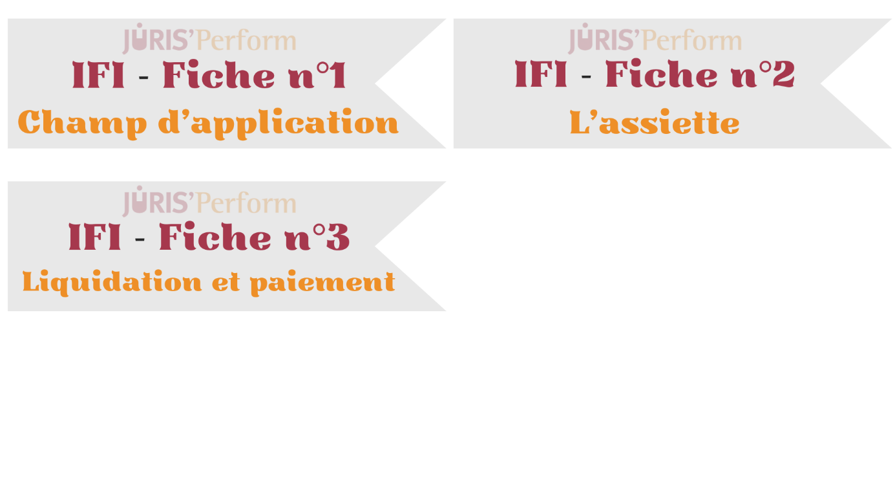

**II – L’assiette**

L'IFI est assis sur la valeur nette des actifs immobiliers imposables. Les contribuables doivent donc procéder à l'évaluation de leur patrimoine immobilier au 1er janvier de l'année d'imposition puis déduire les dettes le grevant.

1. L’évaluation des actifs

La valeur des actifs imposables est déterminée suivant les règles d'évaluation prévues en matière de mutation par décès, c’est-à-dire sur la valeur vénale du bien. Autrement dit, on regarde quel prix pourrait en tirer le contribuable s’il le mettait sur le marché au 1er janvier.

Il existe un abattement de 30% de la valeur vénale de la **résidence** principale : entre dans l’assiette seulement 70% de la valeur de cette résidence principale.

Les actions et parts de sociétés ne sont imposables que pour la seule fraction de leur valeur représentative de biens ou de droits immobiliers imposables détenus directement ou indirectement par la société. Cela correspond aux étapes n°2, 3, 4 et 5 de l’exemple Rémy.

1. Déduction des dettes

Les dettes contractées par le redevable peuvent être déduites de l'actif imposable lorsqu'elles existent au 1er janvier de l'année d'imposition et qu'elles sont effectivement supportées par le redevable. (*Exemple : emprunt bancaire restant à rembourser et ayant permis l’acquisition du bien*).

Ne peuvent cependant être déduits les emprunts contractés auprès du contribuable ou d’un membre de son foyer fiscal.

Peuvent également être déduites les sommes payées au titre d’IFI payées à l’étranger.

Fait étonnant : l’IFI est déductible de lui-même. Le contribuable calculera donc un montant théorique d’IFI. Il déduira ce montant théorique de l’assiette et recalculera l’IFI avec la nouvelle valeur d’assiette.

|  |
| --- |
| *Exemple : Un redevable possède au 1er janvier 2018 un patrimoine immobilier d'une valeur vénale nette, avant déduction de l'IFI, de 8 millions d’€. Ce patrimoine est constitué en totalité d'actifs imposables.*  *Cela donne un montant d’IFI théorique de 73 190 € (cf barème infra). Il déduira cela des 8 M d’€ et obtiendra une assiette nette de 7 926 810€, pour un montant d’IFI définitif de 72 275€*. |

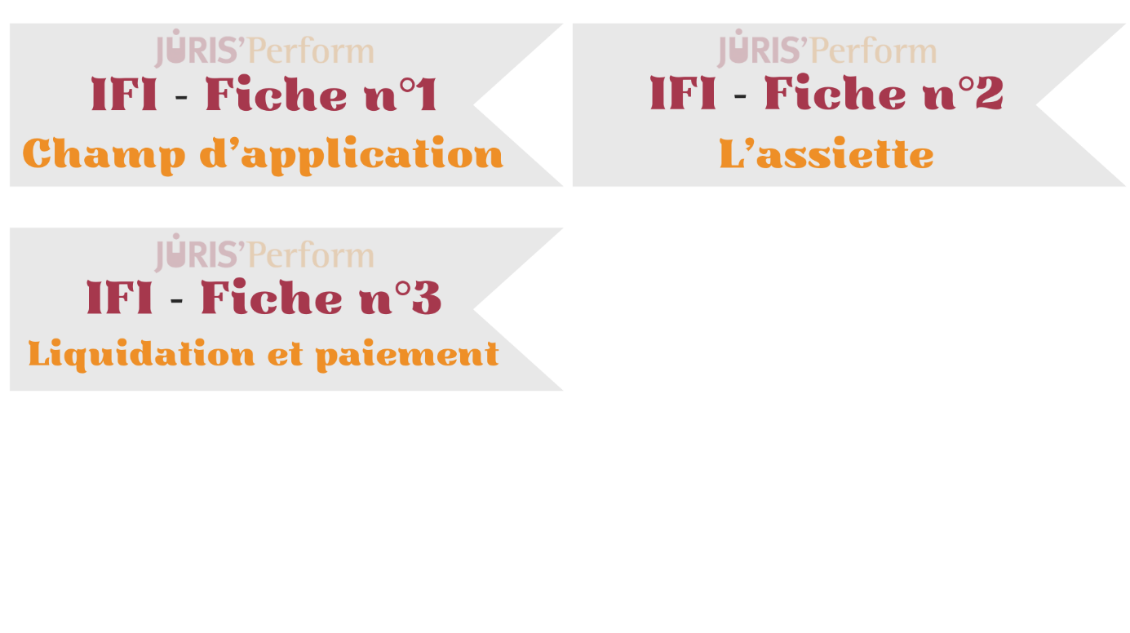

**III – Liquidation**

Comme l’impôt sur le revenu, l’IFI est un impôt progressif, c’est-à-dire que le taux d’imposition s’accroit au fur et à mesure que l’assiette grandit.

Une originalité cependant : l’IFI trouve à s’appliquer uniquement si l’assiette est au moins égale à 1,3 millions€. La première tranche de l’IFI est à 800 000€, c’est-à-dire qu’un contribuable qui aurait une assiette de 1,1 millions ne paiera pas d’IFI.

Le barème d’imposition de l’IFI est fixé à l’article 977 CGI :

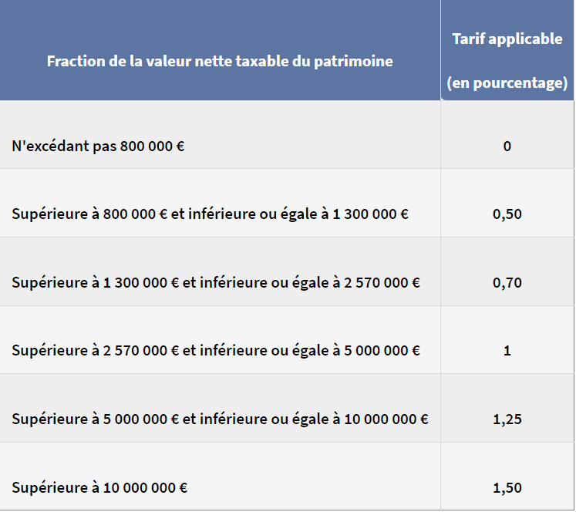

Pour atténuer l'effet de seuil (taxation dès 800 000 € alors que le seuil d'imposition est de 1 300 000 €), une **décote** est prévue pour les patrimoines dont la valeur nette taxable est égale ou supérieure à 1 300’000 € et inférieure à 1 400 000 €. La réduction du montant de l'imposition est la suivante :

**17 500 € − (1,25 % x P)**

(P étant la valeur nette taxable du patrimoine)

L’IFI est **plafonné**. Ce plafonnement a pour but d'éviter que le total formé par l'IFI et l'impôt sur le revenu n'excède 75 % des revenus de l'année précédente. En cas d'excédent, celui-ci vient en diminution de l'IFI à payer.

**IV – Déclaration et paiement**

**A - Déclaration**

Conformément aux dispositions de l’[article 982 CGI](https://www.legifrance.gouv.fr/codes/article_lc/LEGIARTI000036385055/2018-01-01), l'obligation déclarative au titre de IFI incombe aux redevables disposant d'un patrimoine immobilier d'une valeur nette taxable supérieure à 1,3 M€. La déclaration doit être faite en même temps que celle de l’impôt sur le revenu (cf fiche IR n°11).

**B – Le recouvrement**

Peu de temps après la déclaration, l’administration produira un rôle (Art 1658 CGI), l’IFI est, comme tous les impôts directs, exigible 30j après la date de la mise en recouvrement du rôle (Art 1663 CGI).